Лабораторное занятие № 15.

Выделение фрагментов текста

Учебно-методические указания к лабораторным занятиям № 15

Цель урока:учимся размечать фрагменты текста

Задания для проверки знаний, полученных на уроке № 15

**Задача.**Выделение фрагментов текста.

1. Внесите изменения в файл RASP.HTM:

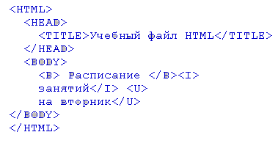

2. Видим получившуюся веб-страницу.

Могут использоваться комбинированные обозначения.

9

Однако при написании тегов-комбинаторов следует учитывать следующие правила:

**<Tag-1> <Tag-2> ... </Tag-2> </Tag-1>**— правильное написание;

**<Tag-1> <Tag-2> ... </Tag-1> </Tag-2>**— опечатка.

**Указание размера символа**

Существует два способа управления размером текста, предоставляемым браузером:

— применение стиля темы;

— установить размер шрифта основного документа или установить текущий размер шрифта.

**Применить стиль темы**

Заголовок использует шесть тегов (от <H1> до <H6>). Каждый стиль соответствует параметрам, заданным в настройках браузера.